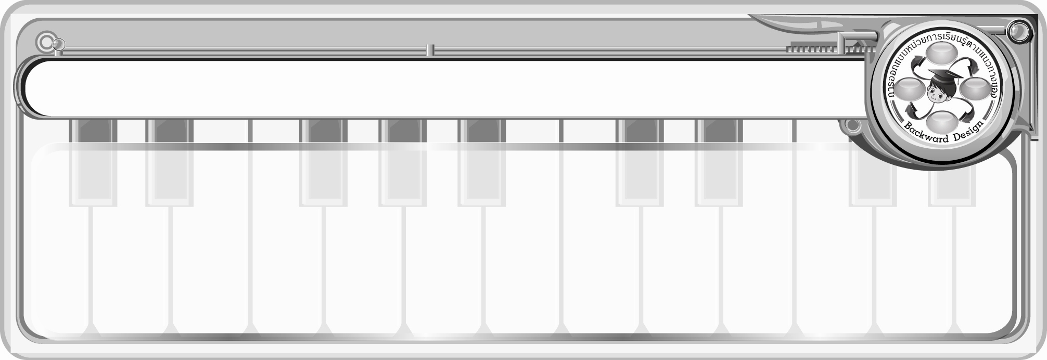
การออกแบบหน่วยการเรียนรู้ตามแนวทางของ Backward Design
หน่วยการเรียนรู้ที่ 1 เรื่อง เครื่องดนตรีที่ใช้ในเพลง
รหัส-ชื่อรายวิชา ศ 141  กลุ่มสาระการเรียนรู้ศิลปะ : ดนตรี-นาฏศิลป์
ชั้นประถมศึกษาปีที่ 4 ภาคเรียนที่ 1 เวลา 5 ชั่วโมง
ผู้สอน.................................................................โรงเรียน......................................................................

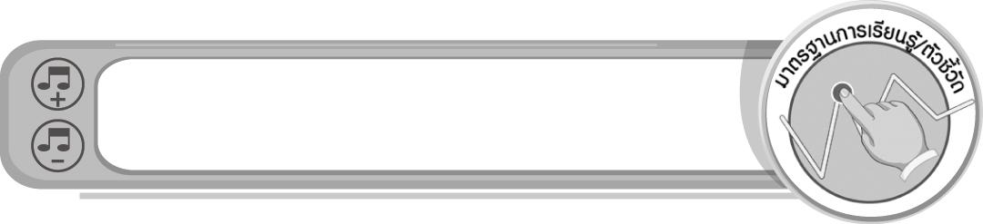

มาตรฐานการเรียนรู้/ตัวชี้วัด

มาตรฐานการเรียนรู้
ศ 2.1 เข้าใจและแสดงออกทางดนตรีอย่างสร้างสรรค์ วิเคราะห์ วิพากษ์วิจารณ์คุณค่าดนตรี ถ่ายทอดความรู้สึก ความคิดต่อดนตรีอย่างอิสระ ชื่นชม และประยุกต์ใช้ในชีวิตประจำวัน
ตัวชี้วัด
ศ 2.1 ป.4/2 จำแนกประเภทของเครื่องดนตรีที่ใช้ในเพลงที่ฟัง
ศ 2.1 ป.4/6 ใช้และเก็บเครื่องดนตรีอย่างถูกต้องและปลอดภัย
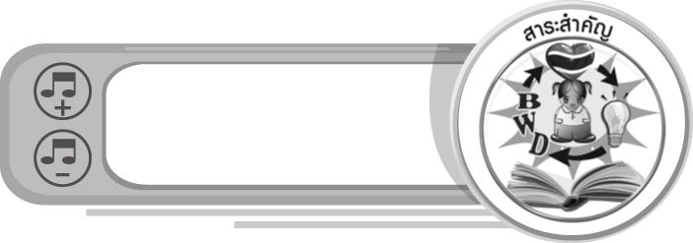
สาระสำคัญ

เครื่องดนตรีไทยและเครื่องดนตรีสากลแบ่งออกเป็นหลายประเภท แต่ละประเภทมีลักษณะและเสียงที่แตกต่างกันออกไป แต่เมื่อนำมาบรรเลงร่วมกันจะทำให้เกิดความไพเราะน่าฟัง ซึ่งเครื่องดนตรีแต่ละประเภทจะมีวิธีการใช้และดูแลรักษาที่แตกต่างกัน จึงควรศึกษาวิธีการใช้และดูแลรักษาให้ถูกวิธี จะทำให้เครื่องดนตรี ใช้งานได้นานและคุ้มค่า
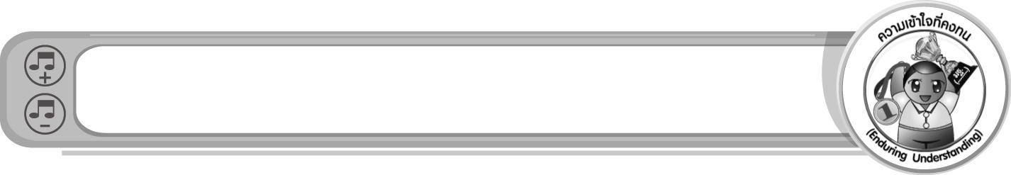
ความเข้าใจที่คงทน (Enduring Understanding)

เครื่องดนตรีไทยและดนตรีสากลแต่ละประเภทมีลักษณะรูปร่างและเสียงที่แตกต่างกันไป รวมถึงมีวิธีการดูแลรักษาที่แตกต่างกัน จึงควรใช้วิธีการดูแลรักษาเครื่องดนตรีแต่ละประเภทให้ถูกต้อง เพื่อให้
เครื่องดนตรีคงทน ใช้งานได้นาน

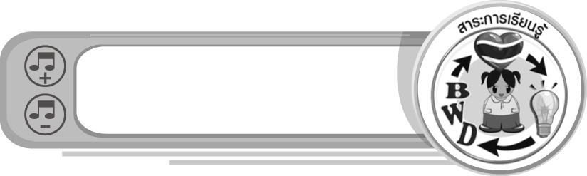
สาระการเรียนรู้

- ประเภทและเสียงของเครื่องดนตรี: เครื่องดนตรีไทย เครื่องดนตรีสากล
- การใช้และการดูแลรักษาเครื่องดนตรี: เครื่องดนตรีไทย เครื่องดนตรีสากล
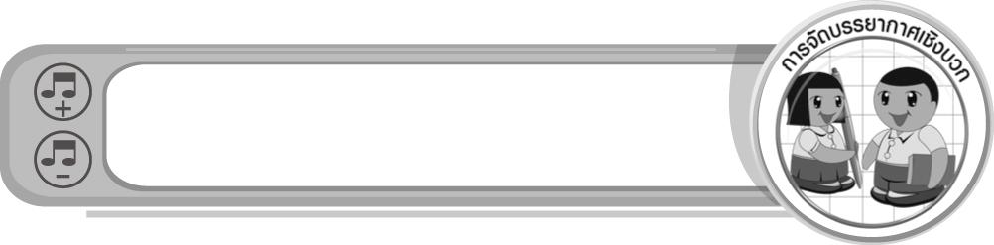

คุณลักษณะอันพึงประสงค์

ใฝ่เรียนรู้
ตัวชี้วัดที่ 4.1 ตั้งใจ เพียรพยายามในการเรียนและเข้าร่วมกิจกรรมการเรียนรู้

สมรรถนะสำคัญของผู้เรียน

ความสามารถในการคิด

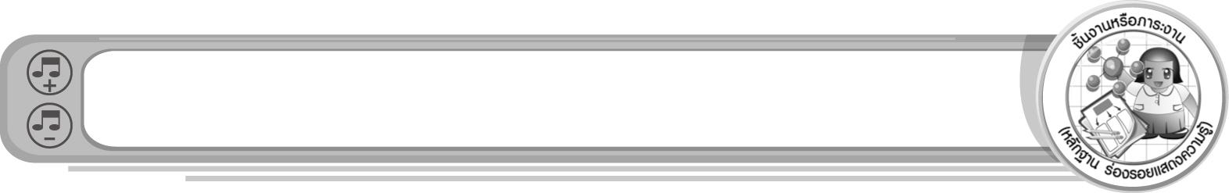
ชิ้นงานหรือภาระงาน (หลักฐาน ร่องรอยแสดงความรู้)

- ชิ้นงานที่ 1 เรื่อง จำแนกประเภทของเครื่องดนตรี
- ชิ้นงานที่ 2 เรื่อง การใช้และการดูแลรักษาเครื่องดนตรี
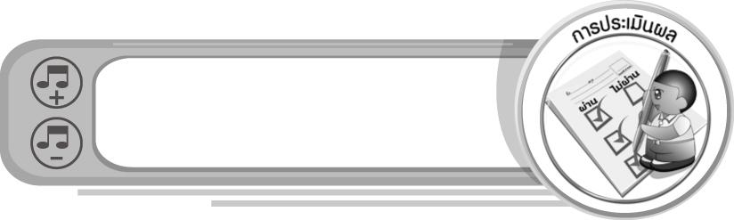
การประเมินผล

1. การประเมินผลตัวชี้วัด
1.1 ชิ้นงานที่ 1 เรื่อง จำแนกประเภทของเครื่องดนตรี
เกณฑ์การประเมิน | ระดับคะแนน
เกณฑ์การประเมิน | 4 | 3 | 2 | 1
จำแนกประเภท เครื่องดนตรีที่ใช้ในเพลงที่ฟัง | จำแนกประเภทเครื่องดนตรีที่ใช้ในเพลงที่ฟังได้สัมพันธ์กับหัวข้อที่กำหนด และแตกต่างจากที่ครูยกตัวอย่าง มีการเชื่อมโยงให้เห็นถึงความสัมพันธ์กับตนเองและผู้อื่น | จำแนกประเภทเครื่องดนตรีที่ใช้ในเพลงที่ฟังได้สัมพันธ์กับหัวข้อที่กำหนด และแตกต่างจากที่ครูยกตัวอย่าง แต่เชื่อมโยงให้เห็นเฉพาะตนเอง | จำแนกประเภทเครื่องดนตรีที่ใช้ในเพลงที่ฟังได้สัมพันธ์กับหัวข้อที่กำหนดตามที่ครูยกตัวอย่าง แต่มีการดัดแปลงให้แตกต่าง | จำแนกประเภทเครื่องดนตรีที่ใช้ในเพลงที่ฟังได้สัมพันธ์กับหัวข้อที่กำหนดตามที่ครูยกตัวอย่าง

1.2 ชิ้นงานที่ 2 เรื่อง การใช้และการดูแลรักษาเครื่องดนตรี
เกณฑ์การประเมิน | ระดับคะแนน
เกณฑ์การประเมิน | 4 | 3 | 2 | 1
วาดภาพเครื่องดนตรีไทยและเครื่องดนตรีสากล | วาดภาพเครื่องดนตรีไทยและเครื่องดนตรีสากลได้สวยงาม  ด้วยตนเอง และอธิบายเกี่ยวกับการดูแลรักษาเครื่องดนตรีได้ถูกต้อง  สัมพันธ์กับรูปภาพ | วาดภาพเครื่องดนตรีไทยและเครื่องดนตรีสากลได้แต่ไม่สวยงาม  ด้วยตนเอง และอธิบายเกี่ยวกับการดูแลรักษาเครื่องดนตรีได้ถูกต้อง  สัมพันธ์กับรูปภาพ | วาดภาพเครื่องดนตรีไทยและเครื่องดนตรีสากลได้สวยงามและอธิบายเกี่ยวกับการดูแลรักษาเครื่องดนตรีได้ถูกต้อง  สัมพันธ์กับรูปภาพ  โดยมีครูหรือผู้อื่น  ให้คำแนะนำบางครั้ง | วาดภาพเครื่องดนตรีไทยและเครื่องดนตรีสากลได้สวยงามและอธิบายเกี่ยวกับการดูแลรักษาเครื่องดนตรีได้ถูกต้อง  สัมพันธ์กับรูปภาพ  โดยมีครูหรือผู้อื่นให้คำแนะนำเท่านั้น

2. การประเมินผลคุณลักษณะอันพึงประสงค์
ใฝ่เรียนรู้
ตัวชี้วัดที่ 4.1 ตั้งใจ เพียรพยายามในการเรียนและเข้าร่วมกิจกรรมการเรียนรู้
พฤติกรรมบ่งชี้ | ไม่ผ่าน (0) | ผ่าน (1) | ดี (2) | ดีเยี่ยม (3)
4.1.1 ตั้งใจเรียน  4.1.2 เอาใจใส่และมี ความเพียรพยายาม ในการเรียนรู้  4.1.3 สนใจเข้าร่วม กิจกรรมการเรียนรู้ ต่าง ๆ | ไม่ตั้งใจเรียน | ตั้งใจเรียน เอาใจใส่และมีความเพียร-  พยายามในการเรียนรู้เข้าร่วมกิจกรรม  การเรียนรู้ต่าง ๆ บางครั้ง | ตั้งใจเรียน เอาใจใส่และมีความเพียร-  พยายามในการเรียนรู้เข้าร่วมกิจกรรม  การเรียนรู้ต่าง ๆ บ่อยครั้ง | ตั้งใจเรียน เอาใจใส่และมีความเพียร-  พยายามในการเรียนรู้เข้าร่วมกิจกรรม  การเรียนรู้ต่าง ๆ  เป็นประจำ

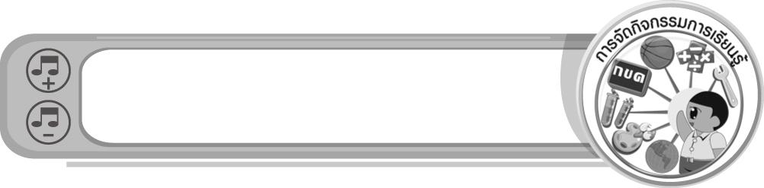

การจัดกิจกรรมการเรียนรู้

- ให้นักเรียนร่วมกันแสดงความคิดเห็นเกี่ยวกับเครื่องดนตรีไทย แล้วครูนำบัตรภาพเครื่องดนตรีมาให้นักเรียนดู แล้วร่วมกันสนทนาตอบคำถาม
- ให้นักเรียนแบ่งกลุ่ม กลุ่มละ 5 คน เพื่อจับสลากชื่อเพลงกลุ่มละ 1 เพลง แล้วบันทึกรายละเอียดของเพลง และออกมานำเสนอหน้าชั้นเรียน
- ให้นักเรียนวาดภาพเครื่องดนตรีไทยที่ตนเองชื่นชอบ แล้วออกมานำเสนอผลงานทีละคน แล้วร่วมกันสรุปความรู้เกี่ยวกับประเภทของเครื่องดนตรีไทย
- ครูนำกลองและฉิ่งมาให้นักเรียนตี แล้วใช้คำถามเพื่อร่วมกันแสดงความคิดเห็น จากนั้นครูอธิบายเกี่ยวกับเสียงของเครื่องดนตรีไทยประเภทดีด สี ตี เป่า แล้วให้นักเรียนแบ่งกลุ่ม 8 กลุ่ม เพื่อเลือกประเภทของเครื่องดนตรี แล้วให้แต่ละกลุ่มวาดภาพเครื่องดนตรี พร้อมทั้งบอกลักษณะและเสียงของเครื่องดนตรี แล้วร่วมกันสรุปความรู้เกี่ยวกับเสียงของเครื่องดนตรีไทย
- ครูอธิบายเพิ่มเติมความรู้เกี่ยวกับอาเซียน ดังนี้
ซัมโฟ (Sampho) เป็นกลองยาวขนาดเล็กของชนพื้นเมืองในประเทศกัมพูชา มีสองหน้า
และเล่นโดยการใช้ทั้งสองมือ ผู้เล่นซัมโฟเป็นผู้นำกลุ่มเครื่องเป่าและกลอง มีลักษณะคล้ายตะโพนของไทย
- ครูให้นักเรียนดูภาพกีตาร์แล้วร่วมกันแสดงความคิดเห็น จากนั้นครูอธิบายเกี่ยวกับประเภทและเสียงของเครื่องดนตรีสากล
- ครูนำบัตรภาพเครื่องดนตรีสากลติดบนกระดานแล้วให้นักเรียนร่วมกันสนทนา จากนั้นให้นักเรียนเลือกเครื่องดนตรีสากลที่ชอบ แล้ววาดภาพและออกมานำเสนอหน้าชั้นเรียนพร้อมทั้งอธิบายเหตุผลที่ชื่นชอบและร่วมกันสรุปความรู้
- ครูอธิบายเกี่ยวกับการใช้และการดูแลรักษาเครื่องดนตรีไทย จากนั้นให้นักเรียนแบ่งกลุ่ม 7 กลุ่ม ร่วมกันศึกษาเกี่ยวกับวิธีใช้และการดูแลรักษา จากนั้นวาดภาพเครื่องดนตรีดังกล่าวประกอบการนำเสนอ
- ร่วมกันแสดงความคิดเห็นและสรุปความรู้เกี่ยวกับการใช้และการดูแลรักษาเครื่องดนตรีไทย
- ให้นักเรียนร่วมกันสนทนาเกี่ยวกับสถานการณ์ที่ครูกำหนดให้ จากนั้นครูอธิบายเกี่ยวกับการใช้และการดูแลรักษาเครื่องดนตรีสากล
- ให้นักเรียนแบ่งกลุ่ม 6 กลุ่ม เพื่อร่วมกันเลือกเครื่องดนตรี แล้วร่วมกันวาดภาพและบอกวิธีการใช้ และการดูแลรักษา จากนั้นออกมานำเสนอหน้าชั้นเรียน
- ร่วมกันแสดงความคิดเห็น และสรุปความรู้เกี่ยวกับการใช้และการดูแลรักษาเครื่องดนตรีสากล
- นักเรียนและครูร่วมกันสรุปความรู้ ดังนี้
• เครื่องดนตรีไทยและดนตรีสากลแต่ละประเภทมีลักษณะรูปร่างและเสียงที่แตกต่างกันไป รวมถึงมีวิธีการดูแลรักษาที่แตกต่างกัน จึงควรใช้วิธีการดูแลรักษาเครื่องดนตรีแต่ละประเภทให้ถูกต้อง เพื่อให้เครื่องดนตรีคงทน ใช้งานได้นาน

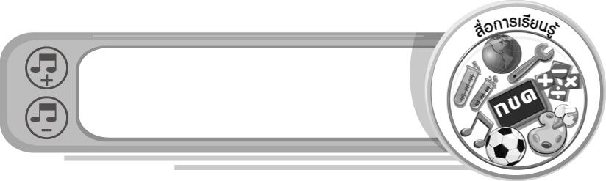
สื่อการเรียนรู้

1. บัตรคำ 7. การแสดงบทบาทสมมุติ
2. บัตรภาพ 8. การวาดภาพเครื่องดนตรีไทย
3. กลอง 9. สถานการณ์ตัวอย่าง
4. ฉิ่ง 10. การวาดภาพเครื่องดนตรีสากล
5. สลาก 11. ชิ้นงานที่ 2 เรื่อง การใช้และการดูแลรักษาเครื่องดนตรี
6. ชิ้นงานที่ 1 เรื่อง จำแนกประเภทของเครื่องดนตรี

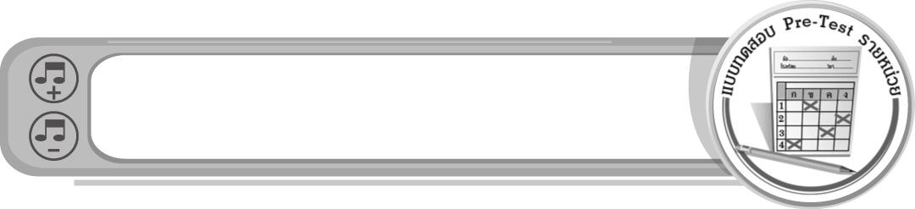
แบบทดสอบก่อนเรียน (Pre-Test)
ได้......................คะแนน
คะแนนเต็ม 10 คะแนน
ชื่อ ______________________ นามสกุล_______________ เลขที่______ ชั้น _______

ให้ระบายคำตอบที่ถูกต้องลงในวงกลมตัวเลือกให้เต็มวง (ห้ามระบายนอกวง)
1. ไวโอลินมีวิธีทำให้เกิดเสียงเหมือนเครื่องดนตรีข้อใด
1 จะเข้
2 ซอด้วง
3 ปี่
4 ซึง

2. เครื่องดนตรีใดควรใช้น้ำยาขัดทองเหลืองเช็ดทำความสะอาด
1 ขลุ่ย
2 กรับ
3 ซอ
4 ฉิ่ง

3. ข้อใดคือวิธีการใช้และการดูแลรักษาเครื่องดนตรีไทยที่ทำจากไม้ที่ถูกต้อง
1 ใช้น้ำยาขัดทองเหลืองเช็ดหลังการใช้งาน
2 นำเครื่องดนตรีไปล้างน้ำแล้วเก็บใส่กล่อง
3 ใช้ผ้าแห้งและนุ่มเช็ดเครื่องดนตรี
4 ใช้ผ้าชุบน้ำเช็ดเครื่องดนตรี

4. เครื่องดนตรีข้อใดหลังใช้งานควรนำไปล้างน้ำทำความสะอาด
1 กำพวดทรัมเป็ต
2 อิเล็กโทน
3 ขลุ่ย
4 ซอ

5. ข้อใดถูกต้อง
1 ตั้งกลองทัดวางซ้อนกัน
2 นำไวโอลินวางไว้บนโต๊ะ
3 นำซออู้วางพิงไว้ข้างผนังห้อง
4 วางกีตาร์ด้านที่มีสายราบลงกับพื้น
6. ข้อใดเป็นเครื่องดนตรีประเภทตีทั้งหมด
1 ซออู้ กรับ
2 โหม่ง จะเข้
3 ระนาดเอก ฉิ่ง
4 ขลุ่ยอู้ ปี่ใน

7. ข้อใดเป็นเครื่องดนตรีสากลทั้งหมด
1 กลองทัด ขลุ่ยหลิบ
2 โอโบ ทรอมโบน
3 ไวโอลิน สะล้อ
4 แคน เชลโล

8. ซออู้และซอด้วงมีเสียงแตกต่างกันอย่างไร
1 ซออู้เสียงทุ้ม ซอด้วงเสียงแหลม
2 ซออู้เสียงแหลม ซอด้วงเสียงทุ้ม
3 ซออู้และซอด้วงมีเสียงเหมือนกัน
4 ซออู้เสียงกังวาน ซอด้วงเสียงนุ่มนวล

9. เครื่องดนตรีใดทำให้เกิดเสียงโดยการเป่า
1 ตะโพน
2 ปี่ไฉน
3 ซึง
4 กระจับปี่

10. ฟลุตเป็นเครื่องดนตรีประเภทใด
1 เครื่องสาย
2 เครื่องตี
3 เครื่องเป่าลมทองเหลือง
4 เครื่องเป่าลมไม้

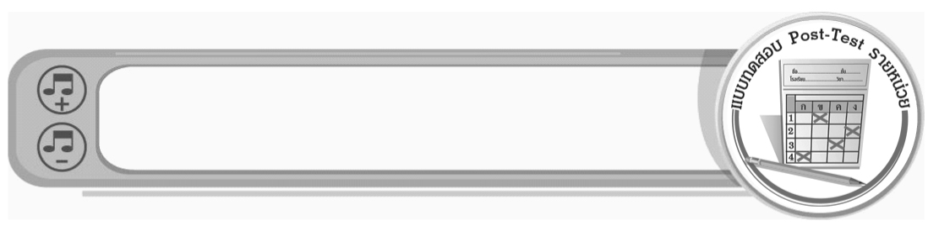
แบบทดสอบหลังเรียน (Post-Test)
ได้......................คะแนน
คะแนนเต็ม 10 คะแนน
ชื่อ ______________________ นามสกุล_______________ เลขที่______ ชั้น _______

ให้ระบายคำตอบที่ถูกต้องลงในวงกลมตัวเลือกให้เต็มวง (ห้ามระบายนอกวง)
1. ซออู้และซอด้วงมีเสียงแตกต่างกันอย่างไร
1 ซออู้เสียงกังวาน ซอด้วงเสียงนุ่มนวล
2 ซออู้และซอด้วงมีเสียงเหมือนกัน
3 ซออู้เสียงแหลม ซอด้วงเสียงทุ้ม
4 ซออู้เสียงทุ้ม ซอด้วงเสียงแหลม

2. ข้อใดเป็นเครื่องดนตรีประเภทตีทั้งหมด
1 ระนาดเอก ฉิ่ง
2 ขลุ่ยอู้ ปี่ใน
3 โหม่ง จะเข้
4 ซออู้ กรับ

3. เครื่องดนตรีใดทำให้เกิดเสียงโดยการเป่า
1 ซึง
2 ตะโพน
3 กระจับปี่
4 ปี่ไฉน

4. ฟลุตเป็นเครื่องดนตรีประเภทใด
1 เครื่องเป่าลมทองเหลือง
2 เครื่องเป่าลมไม้
3 เครื่องสาย
4 เครื่องตี

5. ข้อใดเป็นเครื่องดนตรีสากลทั้งหมด
1 แคน เชลโล
2 ไวโอลิน สะล้อ
3 โอโบ ทรอมโบน
4 กลองทัด ขลุ่ยหลิบ
6. ไวโอลินมีวิธีทำให้เกิดเสียงเหมือนเครื่องดนตรีข้อใด
1 ปี่
2 ซึง
3 ซอด้วง
4 จะเข้

7. เครื่องดนตรีข้อใดหลังใช้งานควรนำไปล้างน้ำทำความสะอาด
1 ซอ
2 ขลุ่ย
3 อิเล็กโทน
4 กำพวดทรัมเป็ต

8. เครื่องดนตรีใดควรใช้น้ำยาขัดทองเหลืองเช็ดทำความสะอาด
1 ซอ
2 ฉิ่ง
3 ขลุ่ย
4 กรับ

9. ข้อใดถูกต้อง
1 วางกีตาร์ด้านที่มีสายราบลงกับพื้น
2 นำซออู้วางพิงไว้ข้างผนังห้อง
3 นำไวโอลินวางไว้บนโต๊ะ
4 ตั้งกลองทัดวางซ้อนกัน

10. ข้อใดคือวิธีการใช้และการดูแลรักษาเครื่องดนตรีไทยที่ทำจากไม้ที่ถูกต้อง
1 ใช้ผ้าชุบน้ำเช็ดเครื่องดนตรี
2 ใช้ผ้าแห้งและนุ่มเช็ดเครื่องดนตรี
3 นำเครื่องดนตรีไปล้างน้ำแล้วเก็บใส่กล่อง
4 ใช้น้ำยาขัดทองเหลืองเช็ดหลังการใช้งาน

เฉลยแบบทดสอบก่อนเรียน (Pre-Test)

1.22.43.34.15.4
6.37.28.19.9 10. 4

1.42.13.44.25.3
6.37.48.29.1 10. 2

เฉลยแบบทดสอบหลังเรียน (Post-Test)


แบบบันทึกสรุปผลการเรียนรู้สำหรับผู้เรียน

ชื่อ-นามสกุล...................................... เลขที่ ............................................ ชั้น ..................................
วันที่ ................................................ เดือน ........................................................... พ.ศ. .....................
คำชี้แจง ให้นักเรียนบันทึกสรุปผลการเรียนรู้จากหน่วยการเรียนรู้นี้
นักเรียนมีความรู้สึกอย่างไร หลังจากที่เรียนหน่วยการเรียนรู้นี้แล้ว
......................................................................................................................

นักเรียนยังไม่เข้าใจเรื่องใด อีกบ้างที่เกี่ยวกับหน่วยการเรียนรู้นี้ ซึ่งต้องการให้ครูอธิบายเพิ่มเติม
.....................................................................................................................................................................

นักเรียนได้รับความรู้เรื่องใดบ้างจากหน่วยการเรียนรู้นี้
............................................................................................................................................................
....................................................




หน่วยการเรียนรู้ที่....... ...................................................................

นักเรียนจะสามารถนำความรู้ ความเข้าใจจากหน่วยการเรียนรู้นี้ไปใช้ประโยชน์ในชีวิตประจำวันได้อย่างไรบ้าง
............................................................................................................................................................................................................................
นักเรียนได้ทำกิจกรรมอะไรบ้าง ในหน่วยการเรียนรู้นี้
............................................................................................................................................................................................................................................

ผลงานที่นักเรียนชอบและต้องการคัดเลือกเป็นผลงานดีเด่นจาก
หน่วยการเรียนรู้นี้คือผลงานใดบ้าง เพราะอะไร
.....................................................................................................................................................................

หมายเหตุ ให้ครูสำเนาแบบบันทึกนี้เพื่อให้นักเรียนบันทึกทุกหน่วยการเรียนรู้
1. ครูสามารถนำแบบบันทึกนี้ไปใช้เป็นหลักฐานและข้อมูลเพื่อปรับปรุง และพัฒนากระบวนการเรียนรู้ของผู้เรียน
2. ครูสามารถนำแบบบันทึกนี้ไปใช้ประกอบการทำวิจัยในชั้นเรียนเพื่อเป็นผลงานประกอบการเลื่อนวิทยฐานะได้
1. ครูสามารถนำแบบบันทึกนี้ไปใช้เป็นหลักฐานและข้อมูลเพื่อปรับปรุง และพัฒนากระบวนการเรียนรู้ของผู้เรียน
2. ครูสามารถนำแบบบันทึกนี้ไปใช้ประกอบการทำวิจัยในชั้นเรียนเพื่อเป็นผลงานประกอบการเลื่อนวิทยฐานะได้

